Номинация: «Лучшая методическая разработка специалистов системы психолого-педагогического сопровождения с учетом применения здоровьесберегающих технологий»

Методическая разработка на тему: «Организация перемен для обучающихся начальной школы с применением здоровьесберегающих технологий»

г.Пермь, 2025 г.
Аннотация. Методическая разработка посвящена эффективному проведению перемен в начальных классах общеобразовательных учреждений с целью обеспечения полноценного отдыха детей, поддержания их здоровья и профилактики утомления. Представлены рекомендации по созданию оптимальных условий для активного отдыха обучающихся, описаны конкретные игры и приемы, направленные на снятие напряжения после учебных занятий. Документ содержит подробное описание методических рекомендаций по проведению перемен, представлены активные ссылки на материалы, которые целесообразно применять в педагогической деятельности. Использование предложенных материалов позволит образовательным учреждениям обеспечить полноценное развитие детей младшего школьного возраста, снизить риск переутомления и создать условия для гармоничного развития личности обучающихся.

Организация перемен для обучающихся начальной школы с применением здоровьесберегающих технологий

Организация перемен с учетом здоровьесберегающих технологий предполагает создание условий, способствующих физическому и психическому благополучию учащихся во время перерывов между учебными занятиями. Это включает в себя как организацию пространства для активного отдыха, так и внедрение различных оздоровительных мероприятий.
Перемены между уроками являются важной составляющей образовательного процесса, способствующей восстановлению работоспособности обучающихся младших классов и предотвращению негативных последствий учебной нагрузки на здоровье детей.
Организация правильного отдыха во время перемен позволяет избежать перегрузок нервной системы ребенка, снизить утомляемость и обеспечить оптимальное физическое и эмоциональное состояние для дальнейшего восприятия учебного материала. Перемена служит необходимым перерывом, позволяющим обучающимся сменить вид деятельности, активизировать двигательную активность и восстановить психоэмоциональное равновесие.
Перемены в школе играют важную роль в жизни детей, являясь не просто перерывом между уроками, а временем для отдыха, общения и физической активности. Они помогают детям восстановить силы, переключить внимание, снять напряжение и подготовиться к следующему уроку. Это особенно актуально для детей с ограниченными возможностями здоровья. Активные перемены, в частности, способствуют развитию двигательной активности, профилактике утомления и улучшению эмоционального состояния.
На уроке дети находятся в четких временных рамках, они включены в регламентированную учебную деятельность, где у педагога есть возможность на разных этапах урока применять здоровьесберегающие технологии: гимнастика для глаз, физкультминутки и динамические паузы, приемы релаксационной терапии. Мы решили, что время, отведенное на перемены, также должно быть не просто организовано для младших школьников, но и должно быть направлено на эффективный отдых, способствующий сохранению здоровья посредством внедрения современных здоровьесберегающих методик.
Эффективная организация игрового пространства помогает снять напряжение после учебных занятий, повысить уровень работоспособности и предотвратить утомление учеников.
Благодаря такой организации перемен происходит профилактика утомляемости и снижения работоспособности среди младших школьников.
При планировании перемен важно принимать во внимание и участие в них обучающихся с ограниченными возможностями здоровья и соблюдать следующие принципы:
- Временные рамки. Продолжительность перерыва составляет 10-20 минут. Этот небольшой период времени необходимо плодотворно использовать для обеспечения достаточного отдыха и восстановления сил ребенка.
- Смена видов деятельности. Чередование различных форм здоровьсберегающих технологий (динамические паузы, подвижные игры, физкультминутки, гимнастики для глаз, дыхательные упражнения, нейропсихологические и логоритмические упражнения и т.д.).
- Доступность. Игра должна соответствовать возрасту и уровню психофизического развития каждого ребенка.
- Пространство. Оптимизация пространства для организации перемен, использование специального инвентаря и оборудования.
- Безопасность. Контроль учителя за поведением учеников на переменах, профилактика травматизма.

Выстроена система использования игровых упражнений на переменах:
- Подвижные игры малой интенсивности
Эти игры подходят для кратковременной перемены (5-10 минут). Возможно использование хороводных игр, игр на внимание и быстроту реакции. Примеры игр:
Игра «Любопытный»
Играющие садятся в круг. Один водящий – «любопытный» – становится в середине. Он громко называет какую-нибудь букву и выжидает, пока играющие приготовятся, затем быстро обращается то к одному, то к другому играющему, забрасывая их короткими вопросами: кто? Куда? Когда? Зачем? Играющие должны быстро ответить словами, начинающимися с объявленной буквы. Например, объявлена буква «К». Ответы могут быть следующие: «композитор», «в кино», «каждый день», «за керосином» и т.д. Ответивший на вопрос не сразу или словами, начинающимися с другой буквы, становится «любопытным», а прежний «любопытный» садится на его место.
Игра «Счетная машина»
Две (три, четыре...) команды встают в параллельные колонны. Ведущий (можно выбрать несколько ведущих, чтобы следить за каждой командой) стоит перед ними и объясняет правила игры: «Вы-моя счетная машина. Но прежде, чем считать, я должен проверить качество передачи. Сейчас я скажу какое-то число всем последним игрокам в колоннах. Они должны будут передать это число стоящим перед ними, и т.д., пока число не дойдет до первого игрока, который сообщит число мне. Передавать будем так: левое плечо впереди стоящего-сотни, голова-десятки, правое плечо-единицы. Надо простучать по левому плечу сотни, по голове-десятки, по правому плечу-единицы». Выигрывает команда, быстрее всех справившаяся с заданием и не сделавшая ошибок.
Игра «Тихая почта»
Материал: 2 листа бумаги, 2 маркера.
Группа игроков садится достаточно близко гуськом друг за другом. Первый и последний игрок получают по одному листу бумаги и маркеры. Последний игрок рисует какое-то изображение (предмет, живое существо и т.д.) на листе бумаги. При этом остальные игроки не должны видеть нарисованное. После этого последний игрок рисует пальцем на спине соседа точно такое же изображение, как и на листе бумаги. Сосед, даже если он не совсем понял, что это было, рисует пальцем на спине своего следующего соседа то, что, по его мнению, было нарисовано ему на спине. Первый игрок, после того как ему нарисовали что-то на спине, должен перенести это изображение на бумагу. В результате сравниваются два варианта.
- Игры средней интенсивности
Эти игры направлены на обеспечение умеренной физической нагрузки и подойдут для перемен продолжительностью 15-20 минут. Возможно использование подвижных эстафет, использование кольцеброса, пластиковых стаканчиков, нейропсихологических наклеек на полу, нейротренажеров.
Популярностью пользуются игры с пластиковыми стаканчиками. Они формируют ловкость, меткость, внимательность, способствуют снятию мышечного напряжения, активизации мыслительной деятельности, развивают дыхательные способности.
Игра «Змейка»
Каждому игроку дается стопка из 20 стаканчиков. Один из стаканчиков с меткой (можно приклеить цветной скотч или изоленту) Стаканчик с меткой помещаем вниз стопки. Начинаем менять местами стаканчики друг за другом до тех пор, пока стаканчик с меткой не окажется сверху стопки. Затем перекладываем стаканчики в обратном направлении. Побеждает самый быстрый и ловкий.
Игра «Давай-ка сдувай-ка!»
https://rutube.ru/video/01c51a00eb7fe5e44b0111157060a7c8/?r=wd
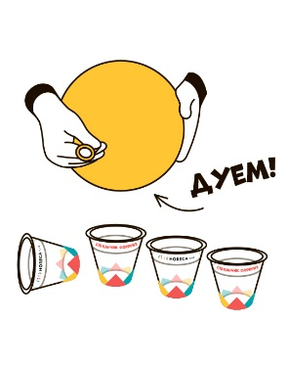
Игра «Строительство башен»
https://rutube.ru/video/c28ecffdeb71756562380a8dd80c25a8/?r=wd

Игра «Перевёртыш»
В этой игре участвуют все игроки. Тренируем ловкость рук, точнее одной руки. Каждому игроку даем по 2 стаканчика. Вот так берем стаканчик, ставим на него второй, подбрасываем и ловим! Победит та команда, в которой самые быстрые и ловкие игроки!

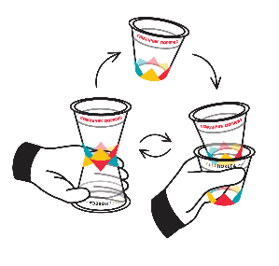
Игра «Надувай-ка – собирай-ка!»
Снова используем наши надувательные способности! Берем 5 стаканчиков и воздушный шарик. Нужно собрать все стаканчики в один с помощью шарика. Кто первый соберет, тот и молодец! Тренируем легкие, гибкость и меткость!
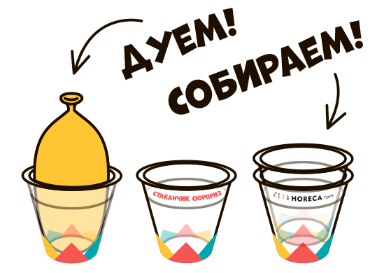
Игра «Волк и яйца»
От каждой команды нужно по два игрока! Один игрок будет ловить мячики для пинг-понга стаканчиком, а другой ему кидать с разной скоростью. Каждый пойманный мячик бросаем в корзину. Побеждает команда, в корзине которой будет больше мячиков! Игра на время.
https://rutube.ru/video/f8636cd74fbde65cb35adfa7a63e8bb5/?r=wd
Игра «Давай-ка – собирай-ка!»
https://rutube.ru/video/f21e269ad7181655abccf9862699c2f8/?r=wd
Игра «Дуем»
https://rutube.ru/video/49e0a577ad746681db62840b21321345/?r=wd
Игра «Стаканоруки»
https://rutube.ru/video/11948c0d9f9e707e9cb9bc8b43fddf1b/?r=wd
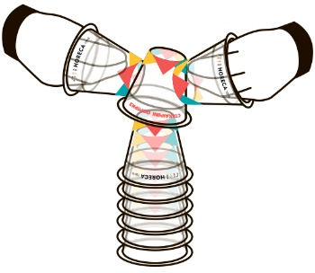
Игра «Грибники»
Представим, что мы в лесу и нам надо собрать грибы. Только вместо грибов стаканчики. Цель игры-собрать стаканчики в корзину палкой. Дотрагиваться руками нельзя!
На каждого игрока берем 25 стаканчиков, корзину и длинную палку или линейку.
https://rutube.ru/video/46d53bf3dd9e0862ff4fc10492289fb7/?r=wd
Игра «Весёлая гусеница»
https://rutube.ru/video/545206ade789b6045d123e180e6a5d02/?r=wd
Игры с использованием кинезиологических мячей и мешочков, например, игры-эстафеты, направленные на перенос предметов (на голове, на вытянутой левой руке, на вытянутой правой руке, на плече, зажав подбородком, зажав между коленями и т.д. Усложнением может быть движение спиной вперед.); игры на закидывание предметов в контейнеры (упражнения можно усложнить хлопками).
- Тихие игры низкой интенсивности
Такие игры полезны перед уроками повышенной сложности, когда важно успокоить детей и подготовить их к интеллектуальной деятельности. К таким играм мы относим настольные игры: «Дуббль», «Муха», «Мемо» и т.д. и т.п.

Таким образом, грамотная организация перемен является важным элементом образовательной среды, обеспечивающим сохранение здоровья школьников и повышение эффективности учебно-воспитательной работы.

Список использованной литературы:
- Ссылка на сайт в целом:
Horeca Toys 100 игр со стаканчиками: [Электронный ресурс]. URL: https://horecatoys.com/100-igr-so-stakanchikami/ (Дата обращения: 05.08.2025).
- Ссылка на on-line-статью:
Акилина Ю.С. Использование кинезиомешочков в коррекционной работе учителя-дефектолога: // [Электронный ресурс]. URL: https://infourok.ru/uprazhneniya-na-aktivizaciyu-mezhpolusharnogo-vzaimodejstviya-igry-s-kinezio-meshochkami-6570008.html (Дата обращения: 05.08.2025).

